安徽省皖南八校2014届高三第二次联考（12月）
物理

14.如图，上表面光滑下表面粗糙的木板正沿着固定斜面匀速下滑，现在木板上再轻放一小木块，则小木块在放上去的最初一段时间内，木板（ ）。
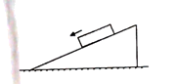
A．仍匀速下滑
B．匀减速下滑
C．匀加速下滑
D．不能确定
[来源:学。科。网Z。X。X。K]
15.如图，一束可见光射向半圆形玻璃砖的圆心O，经折射后分为两束单色光a和单色光b，则下列判断正确的是（ ）。
A．玻璃对a光的折射率小于对b光的折射率
B．在玻璃砖中，a光的速度大于b光的速度
C．a光在真空中的波长小于b光在真空中的波长
D．以同一入射角从某介质射入空气，若a光恰发生全反射，则b光一定能发生全反射
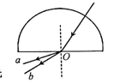
16.我国探月卫星嫦娥三号于2013年12月2日1点30分发射升空后，成功进入近地点高度约为210公里、远地点高度约为37万公里的椭圆形地月转移轨道。在落月之前，嫦娥三号共需要通过包括轨道修正、减速制动和绕月变轨在内的3个关键环节的“考核”。当嫦娥三号第一次近月制动后进入距月球表面高度100公里的环月圆轨道，然后再通过变轨进入15公里×100公里的椭圆轨道，最后嫦娥三号将从高度约15公里的近月点开始动力下降。下列说法中正确的是（ ）。
A．嫦娥三号在100公里环月圆轨道的周期比15公里×100公里的椭圆轨道的周期大
B．嫦娥三号在100公里环月圆轨道变为15公里×100公里的椭圆轨道需开动发动机加速
C．若已知嫦娥三号在100公里环月圆轨道的周期和引力常量，可求出月球质量
D．嫦娥三号在15公里×100公里的椭圆轨道上近月点与远月点的速度比为20:3

17.空间有一沿x轴分布的电场，其电势随x变化如图所示，下列说法正确的是（ ）。
A．x1和-x1两点的电势相等
B．x1点的电场强度比x3点电场强度小
C．一正电荷沿x轴从x1点移动到-x1点，电势能一直增大
D．一负电荷沿x轴从x1点移动到x3点，电场力先做正功再做负功
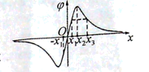

18.如图，在光滑绝缘水平桌面上有一直径为L的圆形线圈，空间有竖直向下的有界匀强磁场，宽度为2L，线圈以垂直磁场边界的初速度V0进入磁场且最终离开。则线圈在进入磁场和离开磁场的过程中，下列说法正确的是（ ）。
A．线圈中产生的感应电流方向相同
B．线圈速度的变化量相同
C．线圈受到的安培力方向相反
D．线圈中产生的热量相等
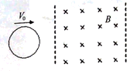
19.如图，一质量为m的小石块从半径为R的四分之一圆弧轨道上与圆心等高处A静止释放，经时间t下滑到轨道最低点B时对轨道压力为2mg，此后水平飞出恰好垂直击中倾角为θ=30度的斜面，空气阻力不计。则下列有关石块运动的说法中，正确的是（ ）。
A．从A到B平均速度为πR/2t
B．石块在圆弧轨道上运动时先超重后失重
C．石块在圆弧轨道上运动的过程中克服阻力做功为mgR/4
D．石块从圆弧轨道飞出到击中斜面的时间为
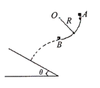
20.氢原子由原子核和一个核外电子组成，电子绕原子核做匀速圆周运动；电子运动的半径可以变化，且沿不同的轨道运动时原子具有的能量不同（原子能量为电子动能与原子电势能之和）。现有一氢原子吸收了一定能量后其核外电子从半径为R1的轨道跃迁到半径为R2的轨道上。若已知氢原子电势能（e为电子的电量）则（ ）。
A．核外电子的动能增大了
B．核外电子的动能减小了
C．氢原子吸收的能量等于
D．氢原子吸收的能量等于
21.（18分）
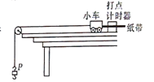
Ⅰ.（8分）如图为“验证动能定理”的实验装置。钩码质量为m，小车和砝码的总质量M=300g。实验中用钩码重力的大小作为细绳对小车拉力的大小。实验主要过程如下：
- 安装实验装置；
- 分析打点计时器打出的纸带，求出小车的速度；
- 计算小车的动能增量和对应细绳拉力做的功，判断两者是否相等
- 以下关于该实验的说法中正确的是
- 调整滑轮高度使细绳与木板平行
- 为消除阻力的影响，应使木板右端适当倾斜
- 在质量为10g、50g、80g的三种钩码中，挑选质量为80g的钩码挂在挂钩P上最为合理
- 先释放小车，然后接通电源，打出一条纸带
- 在多次重复试验得到的纸带中选择点迹清晰的一条，测量如图，打点周期为T，当地重力加速度为g。用题中的有关字母写出验证动能定理的表达式
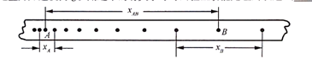
- 写出两条引起实验误差的原因： ；
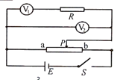
Ⅱ.（10分）一电压表的量程标定不准确，某同学利用图示电路测量该电压表的实际量程Um。所用器材有：量程标定为3V的不准确的电压表V1，内阻r1=3KΩ；量程标定为15.0V的标准电压表V2；标准电阻R0，阻值为9kΩ；滑动变阻器R，总阻值为20.0Ω；电源E，电动势为18.0V，内阻很小；开关S；导线若干。并回答下列问题：
- 按电路图连接实物图
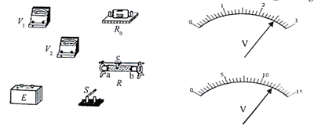
- 开关S闭合前，滑动变阻器的滑动端P应滑至 端。（填a或b）
- 开关S闭合后，调节滑动变阻器，使电压表V1满偏；若此时电压表V2的示数为U2，则V1的量程为 。
- 若测量时电压表V1未调到满偏，两电压表的示数如图，从图中读出V1的示数
U1= ，V2的示数U2= ；由读出的数据计算Um= 。（计算结果保留三位有效数字）

22.（14分）2012年11月，“歼15”舰载机在“辽宁号”航空母舰上着舰成功。图（a）为利用阻拦系统让舰载机在飞行甲板上快速停止的原理示意图。飞机着舰并成功钩住阻拦索后，飞机的动力系统立即关闭，阻拦系统通过阻拦索对飞机施加一作用力，使飞机在甲板上短距离滑行后停止。某次降落，以飞机着舰为计时零点，飞机在t=0.5s时恰好钩住阻拦索中间位置，其着舰到停止的速度—时间图线如图（b）所示。假如无阻拦索，飞机关闭动力系统后滑行距离为900m，飞机的质量为2.0×10^4kg。假设航母始终静止且飞机所受阻力恒定（阻力不包括阻拦索的拉力）。取g=10m/s^2，求：
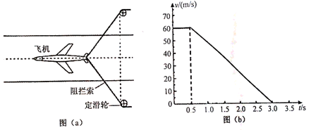

  - 飞机着舰到停止的总位移；
  - 当阻拦索的夹角为106°时阻拦索的拉力（sin53°=0.8，cos53°=0.6）；
  - 阻拦索对飞机做的功。

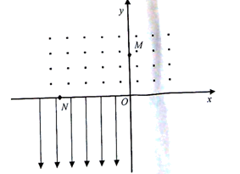
23.（16分）如图，在直角坐标系Oxy中，x轴上方有垂直纸面向外的匀强磁场，磁感应强度为B；x轴下方有竖直向下的匀强电场。图中M、N两坐标分别为M（0，）、N（，0）。一个质量为m，带电量为-q的粒子由第三象限中的某点P（图中未画出）沿x轴正方向射出，该粒子能一直沿P、O、M、N四点围成的闭合图形做周期性运动，粒子重力不计。求：
（1）该粒子到达O点时速度的大小和方向；
（2）匀强电场的电场强度E；
（3）该粒子的运动周期T。

24.（20分）如图，在水平面上有一弹簧，其左端与墙壁相连，O点为弹簧原长位置，O点左侧水平面光滑。水平段OP长L=1m，P点右侧一与水平方向成θ=30°角的皮带轮与水平面在p点平滑连接，皮带轮逆时针转动，速度为3m/s。一质量为1kg可视为质点的物块A压缩弹簧（与弹簧不连接），弹性势能=9J，物块与OP段动摩擦因素μ1=0.1；另一与A完全相同的物块B停在P点，B与皮带轮的摩擦因素，皮带轮足够长。A与B的碰撞为弹性碰撞且碰撞事件不计，重力加速度g取，现释放A，求：
（1）物块A与B第一次碰撞前的速度；
（2）A、B第一次碰撞后到第二次碰撞前B运动的时间；
（3）A、B碰撞的次数。
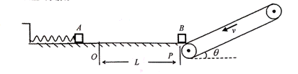

皖南八校2014届高三第二次联考物理参考答案
14.B 15.C 16.A 17.D 18.B 19.D 20.C
21. Ⅰ.（1）AB（3分若只答对1个得2分）（2）${\text{mgx}}_{\text{AB}}=\frac{1}{2}M\left[{\left(\frac{x_{B}}{2T}\right)}^{2}−{\left(\frac{x_{A}}{2T}\right)}^{2}\right]$ （3分）
（3）长度测量的误差；用mg代替绳子的拉力等（答案合理皆可）（2分）
Ⅱ.（1）图略 （3分） （2）a （1分） (3)U₂/4（2分） （4）2.50V （1分) 12.0V（1分） 3.60V（2分）
22.解：(1)由v-t图像可知，总位移x=105m （3分）
（2）设飞机所受阻力为f，由动能定理得：
${\text{fx}}_{0}=\frac{1}{2}{\text{mv}}_{0^{2}}$ （2分）
解得：$f=4×{\text{10}}^{4}N$ （1分）
当有阻拦索时设飞机加速度大小为$a$,阻拦索拉力为$F$，由v-t图和牛顿第二定律有
$a=\frac{Δv}{Δt}=\text{24}ms^{2}$ （1分）
$2F\text{cos}{\text{53}}^{∘}+f=\text{ma}$ （2分）
联立上式并带入数据得：
$F=3\text{.}\text{67}×{\text{10}}^{5}N$ （1分）
（3）设阻拦系统对飞机做的功为$W$，飞机匀减速的位移为$x$,由动能定理[来源:Zxxk.Com]
$W−\text{fx}=0−\frac{1}{2}{\text{mv}}_{{{}^{0}}^{2}}$ （2分）
解得：$W=−3\text{.}3×{\text{10}}^{7}J$ （2分）[来源:学科网ZXXK]

23.解：（1）由题意可画出粒子运动的轨迹如图，设粒子在磁场中做匀速圆周运动的半径为r，粒子到达O点时速度的大小为v，与x轴正向的夹角为$θ$，由几何知识
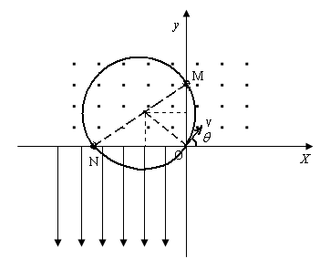
$r\text{sin}θ=\frac{3}{2}l$ (1分)
$r\text{cos}θ=\frac{\sqrt{3}}{2}l$ (1分)
解得：$r=\sqrt{3}l$ $θ=\text{60}°$ (1分)
由牛顿第二定律：$\text{qvB}=m\frac{v^{2}}{r}$ (2分)
解得：$v=\frac{\sqrt{3}\text{qBl}}{m}$ (1分)
（2）粒子在电场中沿抛物线运动，加速度竖直向上设大小为a，粒子由N运动到O时间为$t_{2}$，由牛顿第二定律和运动学公式得：[来源:Zxxk.Com]
$a=\frac{\text{qE}}{m}$ (1分)
$3l=v\text{cos}θ⋅t_{2}$ (1分)
$t_{2}=\frac{2v\text{sin}θ}{a}$ (2分)
联立上式得：$E=\frac{\sqrt{3}{\text{qB}}^{2}l}{2m}$ (2分)
（3）设粒子在磁场中运动时间为$t_{1}$
$t_{1}=\frac{2}{3}T_{磁}$ (1分)
$T_{磁}=\frac{2πm}{\text{qB}}$ (1分)
$T=t_{1}+t_{2}=\frac{(4π+6\sqrt{3})m}{3\text{qB}}$ (2分)
24.解：（1）设物块质量为m，A与B第一次碰撞前的速度为$v_{0}$，由动能定理：
$E_{p}−μ_{1}\text{mgl}=\frac{1}{2}{\text{mv}}_{0^{2}}$ (2分)
解得：$v_{0}$=4m/s (1分)
(2)设A、B第一次碰撞后的速度分别为$v_{A}$、$v_{B}$，由动量守恒和机械能守恒：
${\text{mv}}_{0}={\text{mv}}_{A}+{\text{mv}}_{B}$ (2分)
$\frac{1}{2}{\text{mv}}_{0^{2}}=\frac{1}{2}{\text{mv}}_{A^{2}}+\frac{1}{2}{\text{mv}}_{B^{2}}$ (1分)
解得：$v_{A}$=0，$v_{B}$=4m/s (1分)
碰后B沿皮带轮向上匀减速运动直至速度为零，加速度大小设为$a_{1}$,由牛顿第二定律：
$a_{1}=g\text{sin}θ+μ_{2}g\text{cos}θ=\text{10}m$/s² (2分)
运动的时间$t_{1}=\frac{v_{B}}{a_{1}}=0\text{.}4s$ (1分) 位移$x_{1}=\frac{v_{B}}{2}t_{1}=0\text{.}8m$(1分)
此后B开始反向加速，加速度仍为$a_{1}$，速度与皮带轮速度$v$相等时匀速，设加速时间为$t_{2}$，位移为$x_{2}$，匀速时间为$t_{3}$[来源:学科网ZXXK]
$t_{2}=\frac{v}{a_{1}}=0\text{.}3s$ (1分) $x_{2}=\frac{v}{2}t_{2}=0\text{.}\text{45}m$(1分)$t_{3}=\frac{x_{1}−x_{2}}{v}=0\text{.}\text{117}s$ (1分)
- B第一次碰撞后到第二次碰撞前B运动的时间$t=t_{1}+t_{2}+t_{3}=0\text{.}\text{817}s$(1分)
（3）B与A第二次碰撞，两者速度再次互换，此后A向左运动再返回与B碰撞，B沿皮带轮向上运动再原速返回，重复这一过程直至两者不再碰撞。每一次过程中损失的机械能为$2μ_{1}\text{mgl}$，设第二次碰撞后重复的过程数为n,则：(2分)
$\frac{1}{2}{\text{mv}}^{2}=n×2μ_{1}\text{mgl}$ 解得:n=2.25 (2分)
故两者碰撞的次数为6次 (1分)

